**Консультация для родителей (законных представителей) по теме:**

**«Музыкальная игровая деятельность дошкольников»**

*музыкального руководителя Якименко Г.М.*

Среди всех видов музыкальной деятельности, музыкальная игра – самый уникальный вид деятельности детей дошкольного возраста. Музыкальные игры развивают у детей творческие способности.

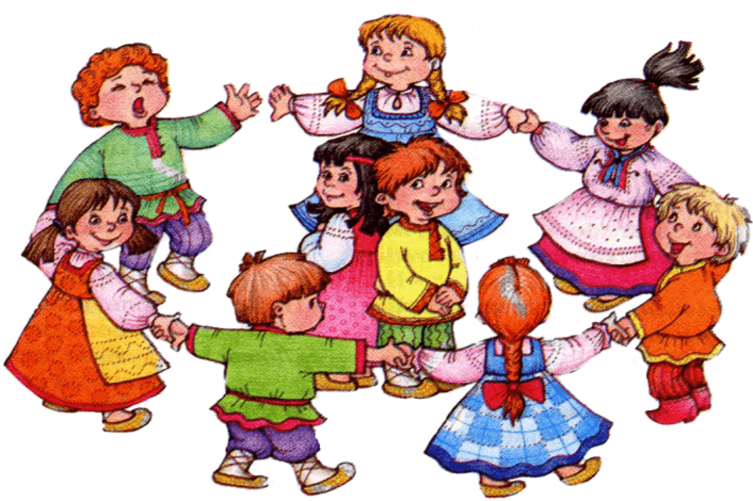Развитие музыкально-игрового творчества осуществляется во всех видах деятельности детей и заключается в выразительной передаче детьми (речевой, песенной интонации, мимике, пантомимике) особенностей образа.

Музыкальные игры делятся на:

* Музыкальные развивающие игры (музыкально – дидактические игры с применением настольно – печатного материала) - "Угадай, какой инструмент звучит?" "Ритмическое эхо").
* Коммуникативные игры ("Найди пару").
* Игры – пляски с пением ("Платок")
* Хороводные игры ("Сокол молодой").
* Игры на музыкальных инструментах (ложках, трещотках, маракасах и др.)
* Театрализованные игры (драматизация сказки "Теремок").

*Примеры упражнений по развитию средств выразительности в передаче различных музыкально-игровых образов:*

1. Воспроизведение небольших предложений (обращений) с разной интонацией: вежливо, с обидой, просьбой, требовательно. Например, «Дай зайку», «Спой мне песенку».
2. Диалоги различных персонажей: медведя, лисы, зайчика, волка. Например, диалог лисы и волка: "Лисавета, здравствуй!...Как дела, зубастый?... Ничего идут дела. Голова пока цела".
3. Воспроизведение в речевой и песенной интонациях, а также в движениях, различных состояний персонажа (радость, удивление, грусть).
4. Выполнение детьми небольших этюдов (действий) в роли различных животных, персонажей сказок. Например, движений мышки, зайчика, лисы, волка, медведя, птички.
5. Выполнение музыкально-ритмических (танцевальных) движений от лица различных персонажей. Например, "Появление Феи", " Танец Царевны".

Играя, дети сами придумывают несложные мелодии, сопровождая ими игровые действия. Например, убаюкивая куклу, поют: "баю – баю - баю". С удовольствием, музицируют на детских музыкальных инструментах.

***Игры – разминалочки***

Почему нам приятно хлопать в ладоши, ходить босиком? Почему всем – и взрослым, и детям - нравится массаж? Все дело в том, что массируя определенные точки тела, мы бессознательно посылаем положительные сигналы сердцу, легким, печени, почкам, желудку, другим органам. Выполнение массажных манипуляций расширяет капилляры кожи, улучшая циркуляцию крови и лимфы, активно влияет на обменные процессы организма, тонизирует центральную нервную систему. Кроме того, поднимает настроение и улучшает самочувствие человека.

**Дружок**

*(дети стоят парами по всему залу)*

У меня такие ручки! *Стоят спиной друг* *к другу поглаживают руки* Звонко хлопают в ладоши. *хлопают*

Раз, два, три! *поворачиваются лицом друг к другу, поглаживают по ручкам друг друга*

Хорошо с тобой, дружок, *кружатся «лодочкой»*

Покружись со мной разок.

У меня такие щечки! *стоят спиной друг к другу,*

По-смо-три! *гладят свои щечки*

Я пощиплю их немножко. *легко щиплют щечки*

Раз, два, три! *поворачиваются растирают щечки друг*

На мои похожи.

Хорошо с тобой, дружок, *кружатся «лодочкой»*

Покружись со мной разок. *стоят спиной друг к другу, массируют мочки ушей*

По-смо-три!

Разотру их потихоньку. *растирают уши с усилием*

Раз, два, три! *поворачиваются лицом друг*

На мои похожи. *к другу, массируют ушки друг друга*

Хорошо с тобой, дружок, *кружатся «лодочкой»*

Покружись со мной разок.

У меня такая спинка! *стоят спиной друг к другу, гладят себя по спине*

По-смо-три!

Я похлопаю по спинке. *шлепают ладошками по спине*

Раз, два, три! *поворачиваются лицом друг к другу,* *шлепают по спине друг друга*

**Гусенок Тимошка**

Гусенок Тимошка пошел погулять. *шлепают ладошками по коленям,*

Зеленой и сочной травы пощипать *щиплют мочки ушей,*

Гусенок - Га-Га! *показывают пальцами рук «клювики»,*

Веселый всегда, *ритмично* *хлопают*

Он травку пошел пощипать. *щиплют мочки ушей*

Гусенок Тимошка пошел на лужок. *шлепают тихонько по животу,*

Увидел красивый и вкусный цветок. *гладят шею сверху вниз,*

Гусенок - Га-Га! *показывают пальцам клювики,*

Веселый всегда, *ритмично* *хлопают*

Уж очень был вкусный цветок! *делают круговые движения по животу*

Гусенок Тимошка на речку пошел. *шлепают ладошками по груди,*

В высокой осоке лягушку нашел. *щиплют щечки,*

Гусенок - Га-Га! *показывают пальцами рук «клювики»,*

Лягушка – Ква-Ква! *качают ладонями с растопыренными пальцами*

Подружку себе он нашел. *ритмично хлопают*

**Превращение**

Лепим, лепим ушки – *щиплют пальцами раковины ушей*

Слышим хорошо!

Нарисуем глазки – *мягко поглаживают брови, закрытые глаза*

Видим далеко!

Носик мы погладим, *большими пальцами гладят крылья носа*

Усики расправим. *«рисуют» указательными пальцами усы*

Теперь мы не ребята, *кружатся*

А веселые зверята! *хлопают в ладоши*

**Дождь!**

Дождь! Дождь! Надо нам *«бегают» пальчиками по лицу*

Расходиться по домам!

Гром! Гром! Как из пушек. *«барабанят» пальчиками*

*по лбу, щекам*

Нынче праздник у лягушек.

Град! Град! Сыплет град! *хлопают в ладоши*

Все под крышами сидят, *изображают руками крышу над головой*

Только мой братишка в луже *гладят себя по лицу*

Ловит рыбу нам на ужин. *проводят большими пальцами по крыльям носа*

